## Linux操作系统实验三：Vim编辑器（扩展）

班级：19软件工程7班 姓名：王耀权 学号：190021102839

**实验一：Vim中的块操作**

1.创建并编辑文件 test3-1.txt，文中输入下列信息，每行字符中间使用水平制表符 TAB

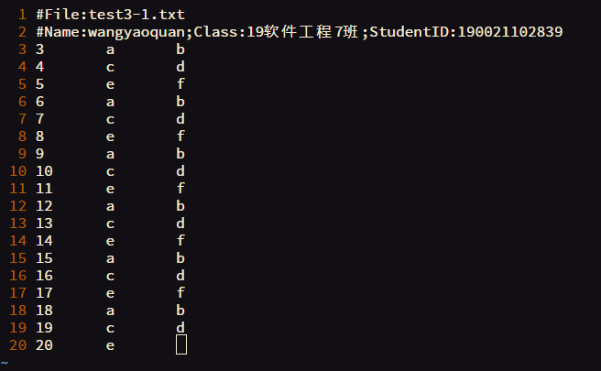

(1)显示行号

(2)将第 11 行开始的 3 行复制粘贴到第 18 行后面

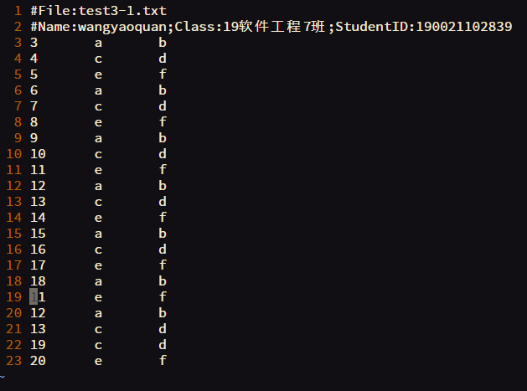

(3)将第 2 列从第 3 行开始，复制粘贴到第 3 列后面，中间间隔水平制表符

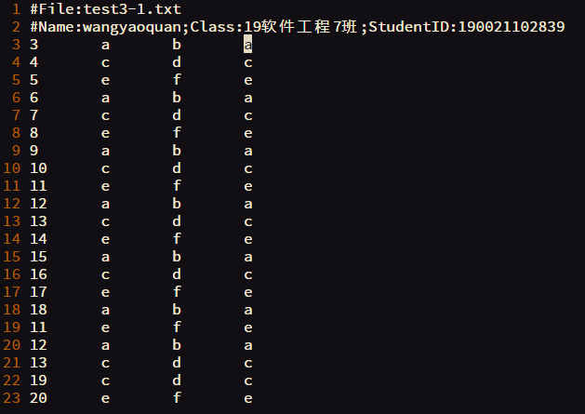

1. 将所有的“2”替换为“2B”,替换前需确认

命令:

结果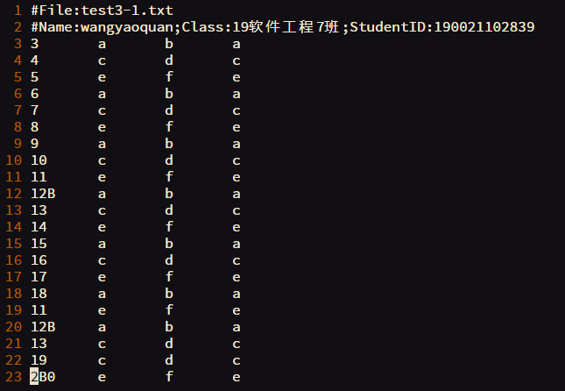

1. 在第 2 行的后面读出 hello.c 文件（实验 1 中文件）

命令：:r hello.c

结果：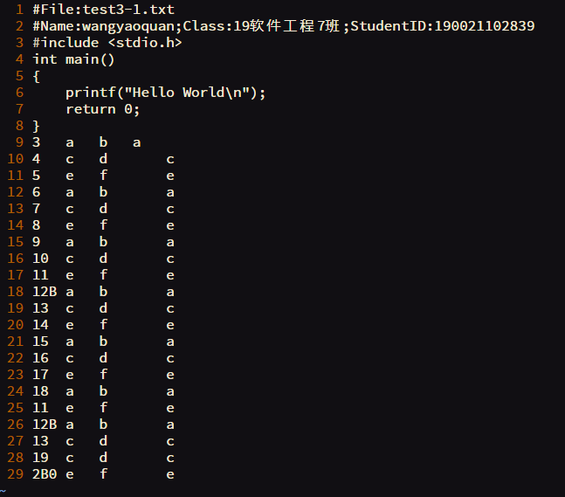

1. 保存并退出

命令:wq

1. **多文件与多窗口编辑**

**1. 编辑多文件**

(1) vim ex3_sample.txt result1.txt

(2)ex3_sample.txt 中的网址(http 开头)复制到 result1.txt 中

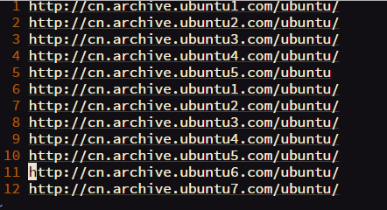

1. 多窗口
2. 打开ex3_sample.txt文件

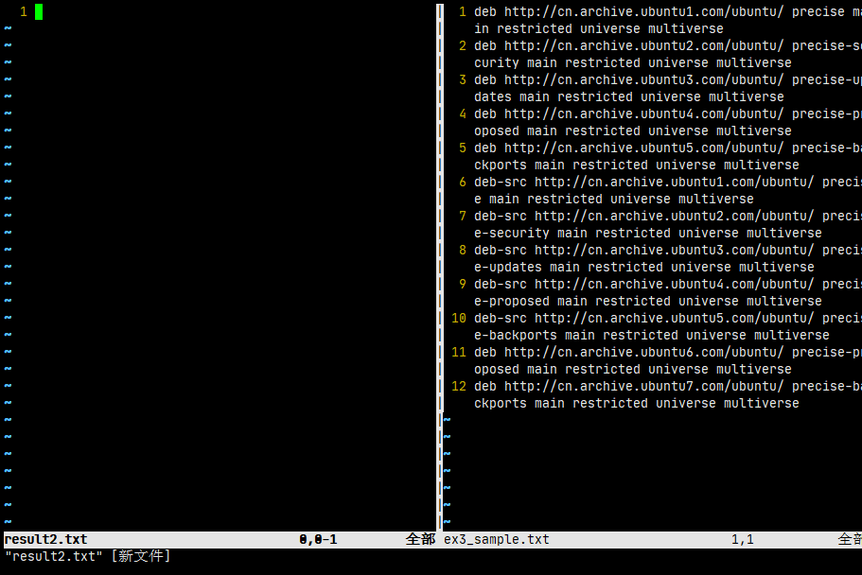

1. 用:vsp打开result2.txt



1. 将ex3_sample.txt中的网址复制到result2.txt中

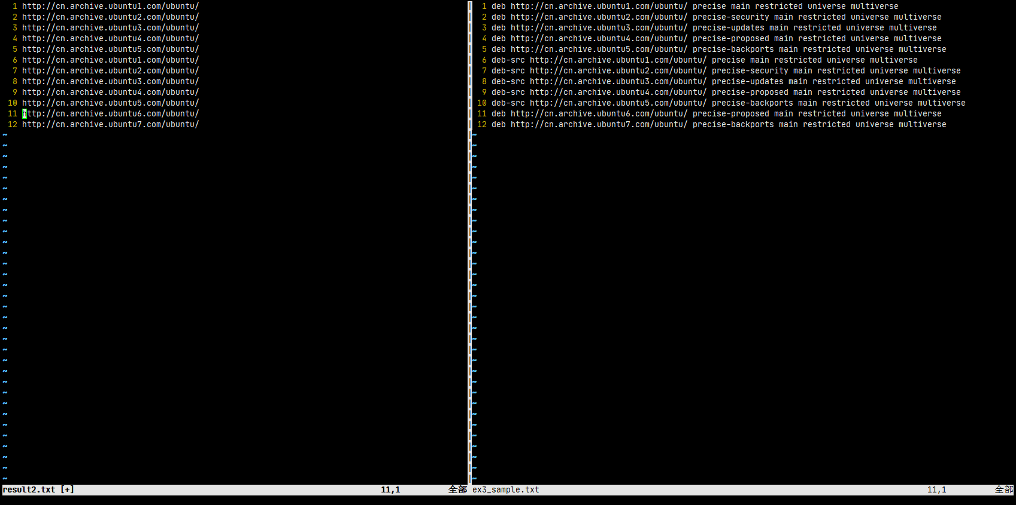

1. 用vim -o ex3_sample.txt result2.txt垂直打开

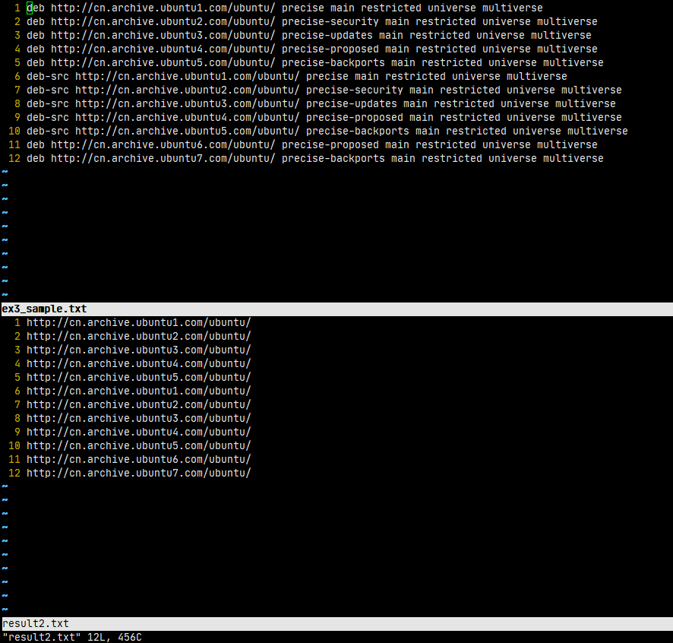

用vim -O ex3_sample.txt result2.txt水平打开

